Kortfattat om handboll

- Handboll är en bollsport som utövas på en rektangulär plan som är 40 x 20 m. Varje lag har 6+1 (målvakt) spelare på planen samtidigt. Handboll räknas som en av världens snabbaste och hårdaste lagsporter. Detta genom deras höga tempo och de höga skaderiskerna. De dominerande länderna i handboll är i följande ordning:
Ryssland, Sverige, Frankrike, Tyskland. Sverige har många gånger i flera finaler fått stryk av ryssarna och snart är det dags för revansch. I Sverige har vi mycket bra förutsättningar för att bli ett ledande handbollslandslag. Mycket duktiga spelare avlas fram och i Bengt Johanssons regi är det många unga spelare som kommit fram.

I handboll kör man med s.k. ”Flygande byten.” Dvs. att man byter fritt utan att behöva säga till domaren. I handboll har man 2 domare. Detta för att få den bästa möjliga synvinkel eftersom handboll är en sport som går oerhört snabbt.

Matchuret kör med s.k. ”rullande tid”. Det menas med att tiden går hela tiden och det är endast när domaren gör tecknet för time out som uret stoppas. En match spelas 2x30 min f.r.o.m. seniorspel.

Regler

3-stegsregeln: I handboll får man ta 3 steg och sedan släpper man bollen. Antingen genom att passa eller skjuta. Den enda gången spelaren får ta mer än 3 steg är när han studsar bollen efter sitt tredje steg och han är då berättigad till ännu 3 steg.
Dubbel-/fattning/studs: När spelaren tar upp bollen, studsar den, tar 3 steg, studsar bollen igen. Då förekommer dubbel-/fattning/studs.
Övertramp: Spelare som överskrider den heldragna gula linjen (6 meter från mål) har gjort sig skyldig till övertramp och bestraffas därmed genom att få frikast emot sig.
Inkast: Sker när bollen överskrider den heldragna gula sidlinjen. Motståndaren får inte stå närmare än 3 meter från den kastande spelaren. Spelare som kastar inkasten kastar endast med 1 hand och han får inte kasta bollen direkt i mål.
Hörna: Till skillnad från fotboll så blir det inte hörna om bollen går på målvakt och ut. Enda gången det blir hörna är när bollen går på försvarande lagets spelare och ut genom den heldragna gula kortlinjen.
Frikast: Döms när domaren anser att ena laget går för hårt mot någon av motståndarlagets spelare. Frikast döms även om spelare rör sig över målgårdslinjen. Om det anfallande laget får frikast i det försvarande lagets ”zon” ges frikast vid den streckade gula linjen. (9 meter från mål).
Målvaktsspel: Målvakten får, i viss mån, agera utespelare men han får inte ta med bollen in i målgården. Om målvakten ändå skulle göra detta miserabla misstag så döms det straff (7 meter från mål). Vid straff får målvakten röra sig fritt inom målgården.
Straff: Straff döms om utespelaren passar bollen till målvakten efter det att bollen studsat ut ur målgården. Straff döms även om en försvarsspelare medvetet försvarar innanför målgården.
Utvisning: Döms vid grova ojustheter som drag i arm. Vid utvisning är det först 2-minutesrutvisningar. Därefter är spelaren välkommen in på planen igen. Men om en spelare får 3 2-minutersutvisningar får han rött kort. Då får han inte vara med resten av matchen. Det drabbande laget får efter 2 minuter sätta in en ny spelare men ej spelaren som fick det röda kortet.
Varning: Utdelas endast då domaren vill lugna ner spelet lite grann. Efter 2 varningar får man en 2-minutersutvisning och får då sitta av straffet på bänken.

Handbollstaktik
(Försvar)
Handbollen är uppbyggd sådan att man spelar med 6 utespelare och 1 målvakt. De 6 utespelare kan placeras på många sätt men den vanligaste taktiken är den som kallas 6-0. Det menas med att spelarna har som utgångspunkt vid målgårdslinjen.

Detta är en uppställning som kallas 6-0. Spelarna är alltså nästintill fastvuxna vid linjen. Detta för att så få spelare ska komma in på linjen.

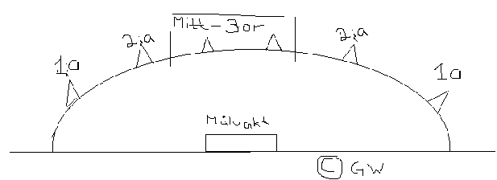
Som i de flesta bollsporter finns zonförsvar. Då är man uppdelade i olika zoner på plan som man ska försvara. Det är mycket effektivt och det används oftast när man kommit upp lite i åldrarna.

Sedan har du den mer traditionella ”juniorstilen”, 5-1. Då har du 5 spelare på linjen och en ”indian” som han kallas. Denne indian är ute och försöker störa spelarna i motståndarlaget genom att skära av deras passningsmöjligheter.

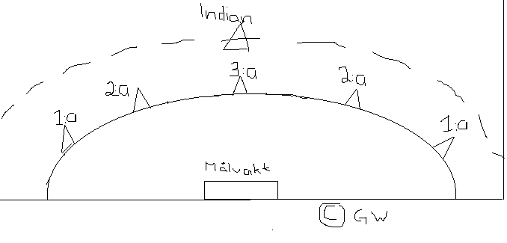

Vi har även en mycket användbar taktik till att försvåra motståndarnas passningsmöjligheter genom att försöka stressa upp dom lite. Denna taktik kallas för 3-2-1. Den är uppbyggd på att det är 3 spelare, oftast 3:an och 2:orna, som spelar på linjen. Därefter har du 2 spelare som är ute vid den streckade gula linjen och stöter och till sist har du en indian som nästintill spelar man-mot-man försvar mot deras mitt-9:a.

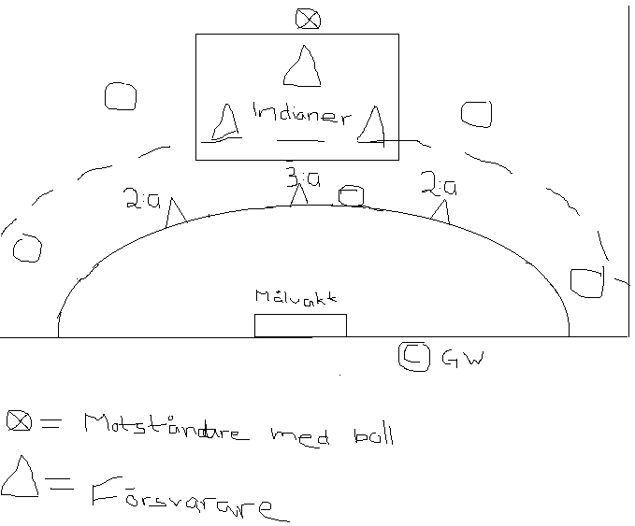

Sedan har vi den sista försvarstaktiken som jag tänker visa. Det är man-mot-man försvar. Det är som det låter, man har överblick över en spelare. Denne spelare ska man följa hela tiden och se till så att han inte får någon möjlighet att skjuta eller att passa. Denna taktik används oftast när ett lag ligger under med 1-5 poäng och det är 1-2 min kvar att spela.

Ett tips: Kolla inte på bollen utan på spelarens fötter. Då slipper ni bli grundlurade

Handbollstaktik
(Anfall)

Handbollstaktiker i anfall är svåra att förklara och det finns inte alls lika många som i försvarsspelet. Men jag ska försöka förklara en eller ett par så ni förstår vad det är vi ska syssla med.

Till att börja med har vi den originella taktiken. Det är 5-1. Då har man fem spelare utanför den streckade gula linjen och en spelare som springer på linjen. Lägg märke till att anfallarna spelar rätt högt upp. Detta för att få bättre kraft i skotten, men även för att slippa de jobbiga försvararna som hänger runt en som en blodigel så fort man kommit innanför frikastlinjen.

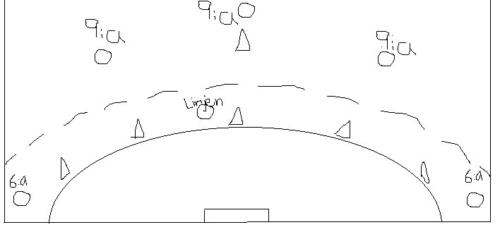

En till viktig taktik är spärren. Då går en av spelarna ner och ställer sig med ryggen mot försvararen och banar då väg för en av sina egna spelare.

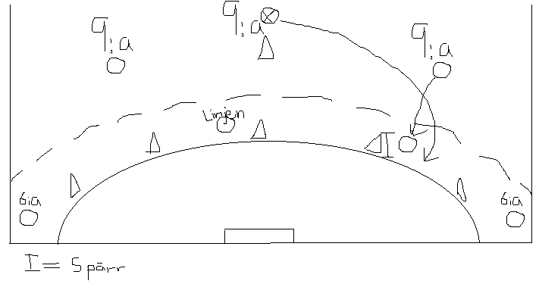

För att få lite oordning i försvaret kan man skicka in en av 1:orna in i banan så att försvararna inte vet vem dom ska markera.
Glöm ej: ÖVERTRAMPSRISKEN!!!!

De mest förekommande skadorna i handboll

Axlar är den mesta skaderisken inom handboll. Detta genom att det är så mycket drag i armarna och att man ofta landar på denna ömma kroppsdel. Behandla detta akut är svårt men man kan se till den skadade spelaren inte har armen hängande. För att förebygga detta behövs alla spelares hjälp. Ta bort rivet och slitet i armar och tröjor så skulle skadorna minska med minst 50%.

Även fotskador är lätt att få. Tex. När du hoppar upp i duell, landar och trampar snett. Detta är oftast ens eget fel men ibland kan det finnas dårhuvuden som knuffar till den upphoppande spelaren som tappar balansen och landar fel på foten. För att behandla detta akut så ska man ta hjälp av lindningsmetoder för stukade och vrickade fötter. Detta är svårt att förebygga men man kan försöka se till att landa rakt på fötterna. Men det är givetvis svårt.

Knäskador är även det en stor skaderisk att få. Som i alla inomhussporter, likt basket, är det lätt att få knäskador. Om skadan sker så att spelaren behöver akut vård så kan man ta och linda där det är värst och ÖVER bandaget sätter man en ispåse. Risken för köldskador är stor så det är därför viktigt att ha något emellan det skadade knät och ispåsen. Detta är svårt att förebygga men när man känner att det börjar ömma lite, bara lite, så ska man genast hålla uppe ett tag. Detta genom att få bort belastningen på knät. Om man inte kan slita sig ifrån handbollen ändå får man försöka linda knät eller ha knäskydd. Knäskydd används även som ett skydd mot brännmärken på knäna och det är viktigt att använda om man har känsliga knän.

Fingerskador är också ofta förekommande inom handbollen. Ofta sker det när man får en boll, lite snett passat, och sedan hamnar fel på handen/fingret. Fingerskador behandlas bäst genom att tejpa fingrarna så att det blir stadga i senorna i fingret. Om fingret visar sig vara av ska man inte göra någonting utan åka direkt in till sjukhuset. För att förebygga detta behöver du ha mer koncentration i passen samt vara mer uppmärksamhet och alltid ha båda tummarna bakom bollen.

